

|  |
| --- |
|  |

SOFTWARE CIE

Manuale utente

23/04/21

**SOMMARIO**

1. Software CIE – a cosa serve 3

2. Sistemi operativi supportati 3

3. Installazione del Software CIE 3

4. Rimozione del Software CIE 5

5. Primo utilizzo della CIE con il Software 7

6. Accesso ad un servizio mediante il browser e la CIE 10

6.1 MS Internet Explorer, MS Edge, Chrome e Opera 10

6.2 Firefox 13

7. Funzionalità di Firma Elettronica Avanzata con la CIE (FEA) 19

7.1 Calcolo della FEA 19

7.2 Verifica di un file digitalmente firmato 25

8. Gestione del PIN utente 28

8.1 Dov’è il PIN utente? 28

8.2 Cambio 29

8.3 Sblocco 31

## Software CIE – a cosa serve

Il Software CIE è un software necessario per utilizzare la Carta di Identità elettronica per l’accesso in rete ai servizi erogati dalle PP.AA.

L’esempio di utilizzo più frequente è l’accesso ad un servizio di una P.A. (ad esempio Agenzia delle Entrate) mediante il browser del computer (Internet Explorer, Firefox, Opera ecc.) in modo sicuro per il tramite della CIE: il Software CIE interagisce con il browser per realizzare, in maniera del tutto sicura e trasparente all’utente, la comunicazione fra il lettore di smart card e il microprocessore della CIE.

All’utente è richiesto esclusivamente di inserire il PIN che ha ricevuto al momento della richiesta della CIE (1° parte) e della consegna di quest’ultima (2° parte) per sbloccare l’utilizzo della chiave e portare a termine il processo di autenticazione.

## Sistemi operativi supportati

La versione attuale del Software CIE può essere installata ed utilizzata su sistemi operativi Microsoft Windows 7, Windows 8, Windows 8.1 e Windows 10.

## Installazione del Software CIE

Per installare il Software CIE è necessario disporre di un account con privilegi di amministratore. Effettuare il download del Software dal Portale CIE, [www.cartaidentita.interno.gov.it](http://www.cartaidentita.interno.gov.it), sezione “La carta”, sotto sezione “Il Microprocessore” oppure dal sito developers.italia.it, sezione “CIE”.

Effettuare un doppio click sul file “CIE-Software-<VERSIONE>.exe” scaricato. Nel caso sia abilitato il Controllo Account Utente (UAC) di Microsoft, verrà visualizzata la seguente schermata. È necessario cliccare su “SI”:

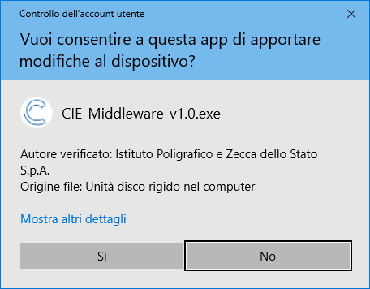

Figura 1. Installazione del Software CIE

Comparirà la seguente schermata:

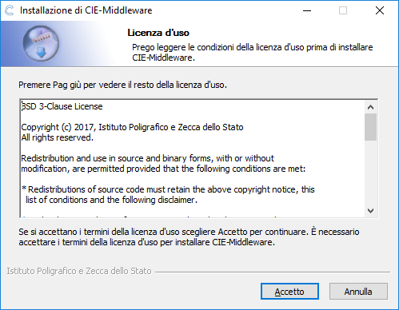

Figura 2. Installazione del Software CIE

Cliccare sul tasto Accetto e attendere il completamento dell’installazione

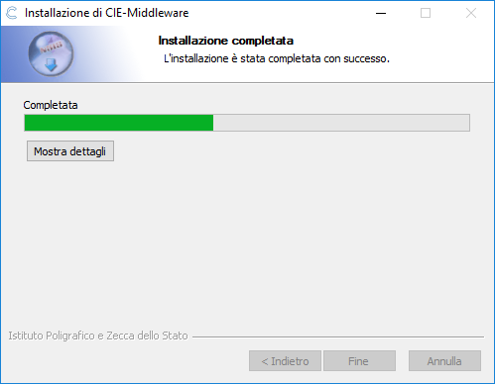

Figura 3. Installazione del Software CIE

Cliccare su Fine per terminare l’installazione.

In seguito all’installazione sarà presente nel menu avvio un nuovo gruppo di programmi chiamato “CIE Software”:

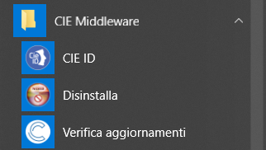

Figura 4. Software CIE nel menu di Windows

## Rimozione del Software CIE

Per rimuovere il software “CIE Software” è necessario utilizzare un account amministratore.

Selezionare il collegamento Disinstalla nel gruppo di programmi CIE Software.

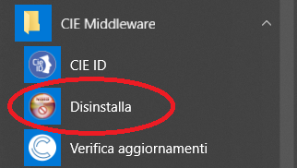

Figura 5. Voce per la disinstallazione del Software CIE

Nel caso sia abilitato il Controllo Account Utente (UAC) varrà visualizzata la seguente schermata. Confermare cliccando su “Si”.

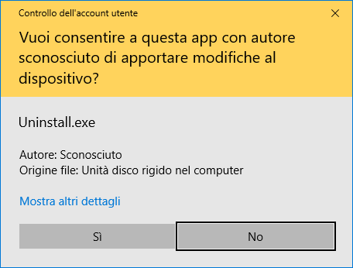

Figura 6. Disinstallazione del Software CIE

Confermare la rimozione cliccando su “Disinstalla”:

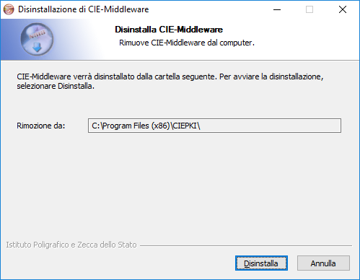

Figura 7. Disinstallazione del Software CIE

Attendere il termine della rimozione.

## Primo utilizzo della CIE

Al primo utilizzo di una CIE, viene richiesto di effettuare un processo di verifica per assicurarsi che la carta sia valida e i dati contenuti in essa siano corretti. Questo processo viene eseguito solo una volta; al successivo utilizzo non sarà necessario ripetere questa operazione. Durante il processo è necessario inserire il PIN per esteso.

La procedura viene avviata la prima volta che si tenta di utilizzare la CIE per autenticarsi ad un servizio in rete attraverso il browser o può essere in alternativa avviata cliccando sull’app “CIE ID” nel menu applicazioni.

All’avvio di CIE ID viene visualizzata una pagina di benvenuto con una breve descrizione del software:

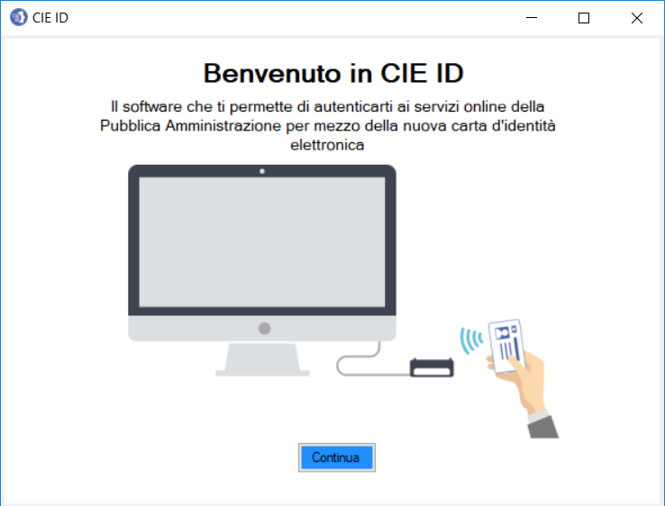

Figura 8. Primo avvio del Software CIE.

In seguito, sarà mostrato un memo degli strumenti necessari per l’utilizzo di CIE ID:

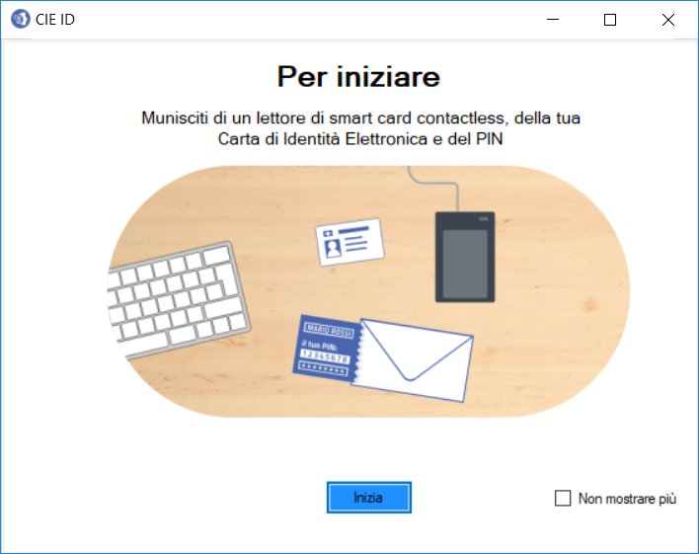

Figura 9. Primo avvio del Software CIE - Tutorial

La schermata di Home è dedicata alla funzionalità di abbinamento della CIE:

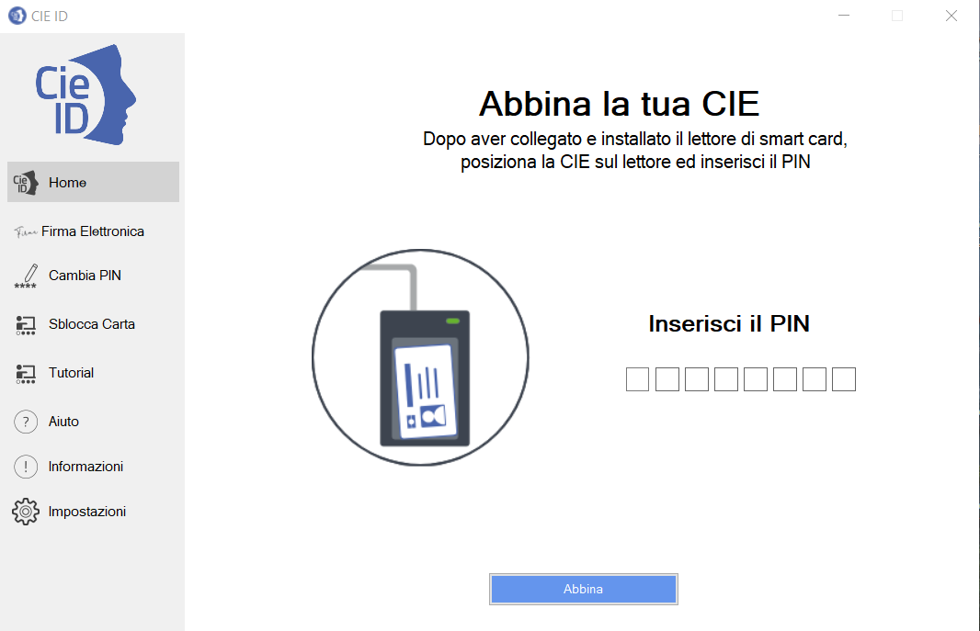

Figura 10. Abbinamento della CIE.

Appoggiando la CIE sul lettore di smart card collegato alla postazione, digitando il PIN e selezionando il tasto “abbina” si avvia la procedura. È necessario fornire il PIN per esteso, digitando tutte e 8 le cifre. A seguito dell’abbinamento sarà necessario sollevare e poggiare la carta nuovamente sul lettore, prima di iniziare la navigazione e qualunque autenticazione con la CIE. Non sarà più necessario infine digitare tutte e 8 le cifre del PIN, ma verranno richieste solo le ultime 4.

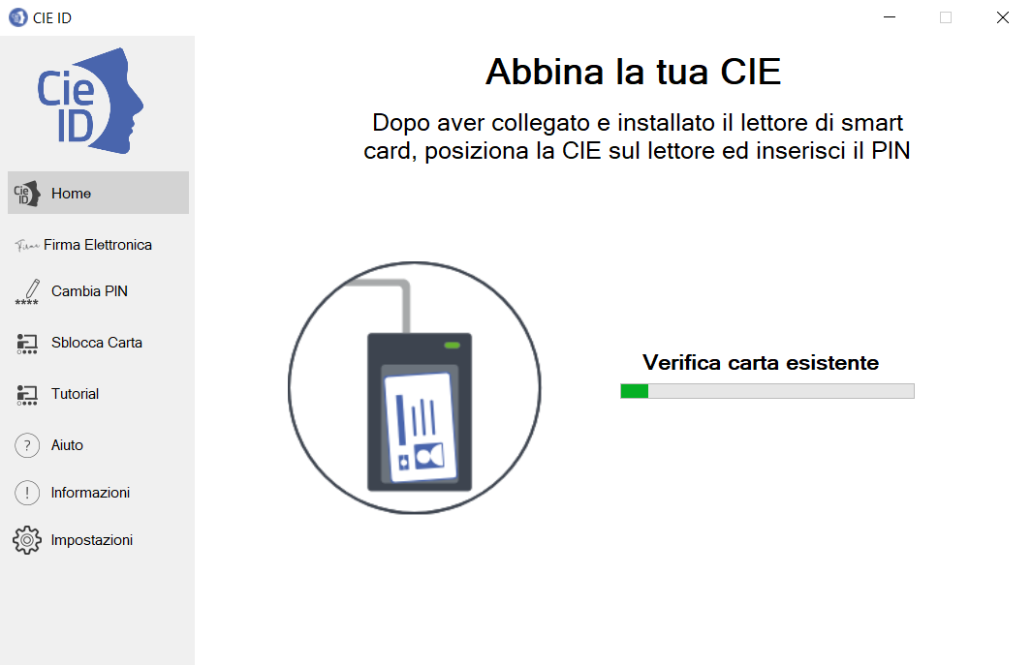

Figura 11. Abbinamento di una CIE

Al termine della procedura, la CIE sarà abilitata all’uso e verrà visualizzata la seguente schermata. Cliccare su OK per terminare.

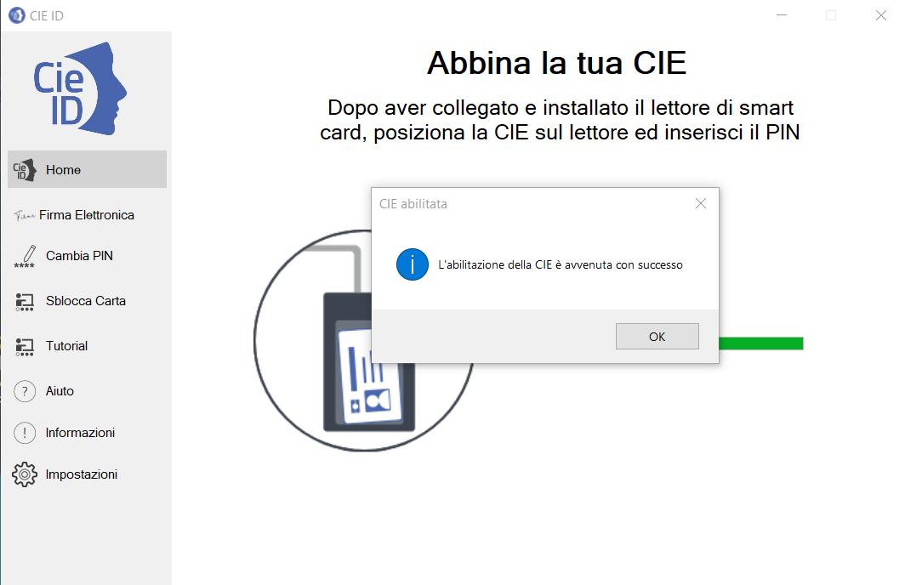

Figura 12. Completamento dell'abbinamento di una CIE

La sezione “Home” ora visualizzerà le informazioni della CIE appena associata:

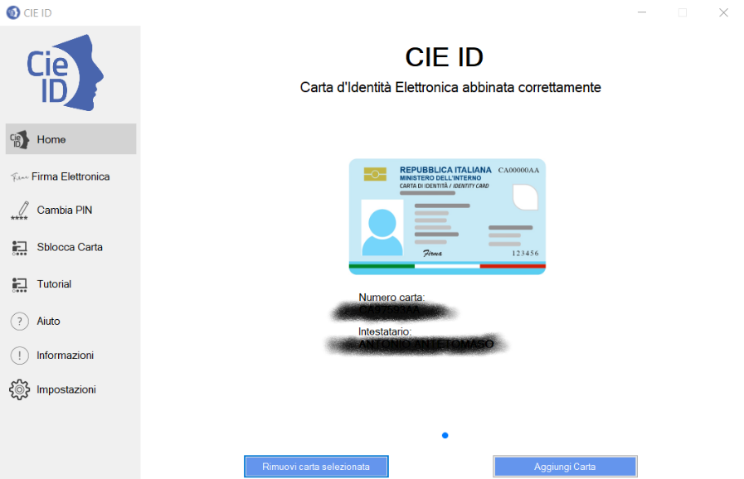

Figura 13. Schermata Home di CIE ID

È possibile ripetere l’operazione abbinando altre carte al Software CIE, di modo da poterle utilizzare una medesima postazione di lavoro con più CIE, secondo le necessità. Per abbinare un’altra CIE, cliccare su Aggiungi Carta e ripetere la procedura descritta.

## Accesso ad un servizio mediante il browser e la CIE

La CIE può essere utilizzata per accedere ai servizi online erogati dalle Pubbliche Amministrazioni, che accettano la modalità di autenticazione mediante Carta di identità elettronica.

La procedura di autenticazione richiede sempre l’inserimento del PIN e, sulla base del browser utilizzato può richiedere delle operazioni di configurazione aggiuntiva, come descritto nei paragrafi seguenti.

## MS Internet Explorer, MS Edge, Chrome e Opera

L’autenticazione tramite CIE su Internet Explorer (fino alla versione 11 e Edge), su Chrome e su Opera non richiede alcuna operazione di configurazione aggiuntiva a quanto descritto nei paragrafi precedenti.

Appoggiare la CIE sul lettore smart card e digitare l’indirizzo del servizio a cui si vuole accedere nella barra degli indirizzi del browser. Se è la prima volta che si procede all’utilizzo della CIE con il browser, verrà avviata la procedura descritta nel paragrafo 5. Nel caso si sia già effettuata la procedura di primo utilizzo della CIE o dopo averla in ogni caso completata, verrà richiesto quale certificato utilizzare per l’autenticazione. Selezionare il certificato CIE, riconoscibile dal codice fiscale del titolare, e premere OK.

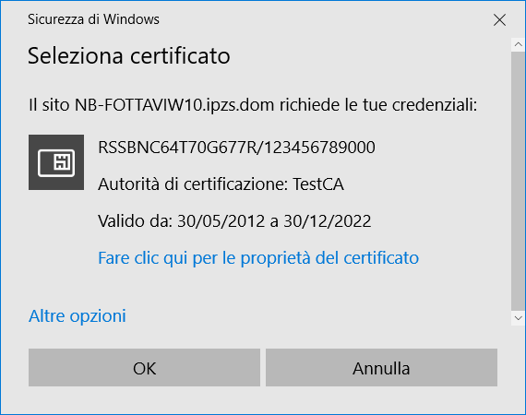

Figura 14. Accesso ai servizi in rete, selezione del certificato

Su Chrome e Opera la finestra di selezione del certificato è la seguente:

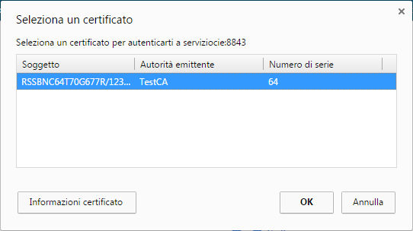

Figura 15 Accesso ai servizi in rete, conferma del certificato

Confermato il certificato da utilizzare, verrà richiesto di immettere il PIN della CIE.

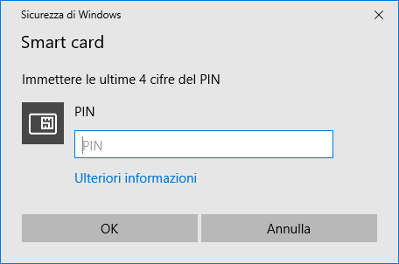

Figura 16. Immissione delle ultime quattro cifre del PIN

Digitare le ultime 4 cifre del PIN, premere su OK e attendere qualche secondo (la finestra di richiesta PIN non scompare immediatamente). L’applicazione dovrebbe riconoscere correttamente l’utente e consentire l’accesso al servizio.

Nel caso in cui venga inserito un PIN errato viene visualizzata una finestra di errore in cui è specificato il numero rimanente di tentativi di inserimento PIN primo del blocco:

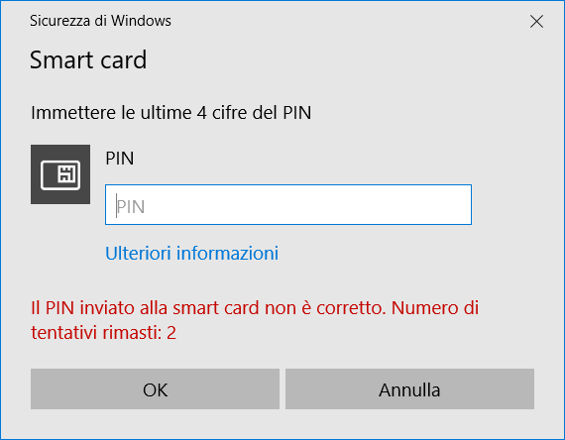

Figura 17. Nel caso in cui il PIN immesso non sia corretto

Se il PIN viene digitato in modo errato per 3 volte consecutive quest’ultimo viene bloccato per sicurezza.

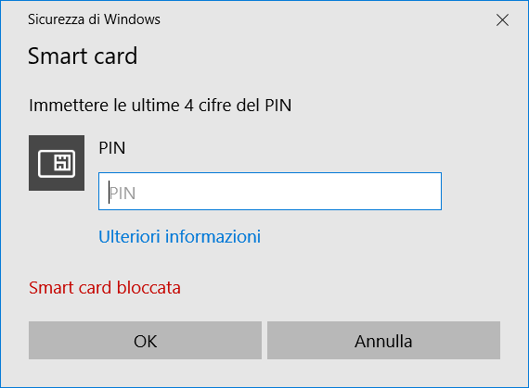

Figura 18. CIE bloccata.

In tal caso, è possibile procedere al suo sblocco utilizzando il PUK e cliccando sull’avviso che compare nell’area di notifica in basso a destra.

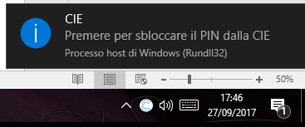

Figura 19. Sblocco della CIE

Consultare il paragrafo §8.3 Sblocco per ulteriori dettagli in merito alla procedura di sblocco PIN.

## Firefox

Per utilizzare la CIE con il browser Firefox è necessario apportare a quest’ultimo una configurazione diversa, attenendosi ai passi sottostanti.

Accedere alla sezione “Opzioni” del browser:

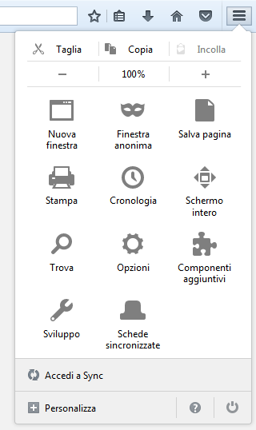

Figura 20. Configurazione di Firefox

Selezionare la scheda “Avanzate”, quindi la scheda “Certificati”

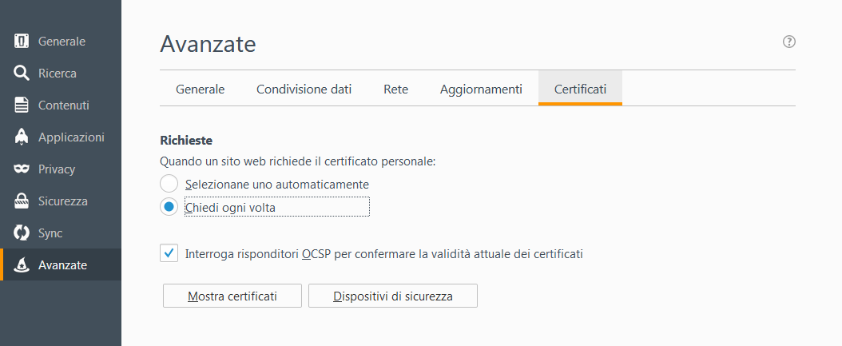

Figura 21. Configurazione di Firefox

Cliccare su “Dispositivi di sicurezza”.

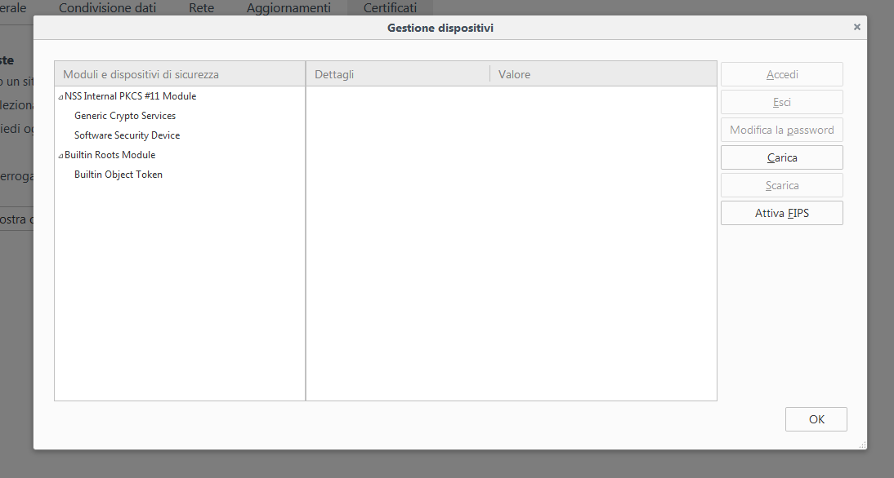

Figura 22. Aggiunta di un nuovo dispositivo di sicurezza su Firefox

Cliccare su “Carica” e inserire le seguenti informazioni:

* Nome modulo: Software CIE
* Nome file modulo: C:\Windows\System32\CIEPKI.dll

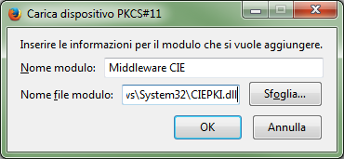

Figura 23. Configurazione di un dispositivo di sicurezza su Firefox.

Se è la prima volta che si utilizza la CIE, verrà richiesto di completare la procedura di prima registrazione riportata nel paragrafo 5. Se tutto va a buon fine, il modulo comparirà nella lista di sinistra, con l’elenco dei lettori di smart card installati sul computer:

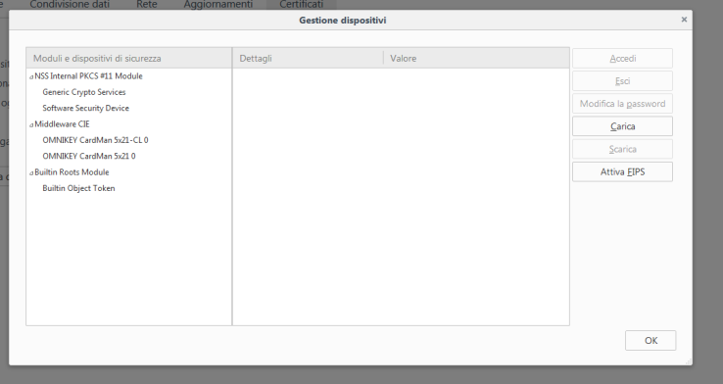

Figura 24. Configurazione di un dispositivo di sicurezza su Firefox

Appoggiando la CIE sul lettore questa verrà riconosciuta dal browser e verranno visualizzate delle informazioni.

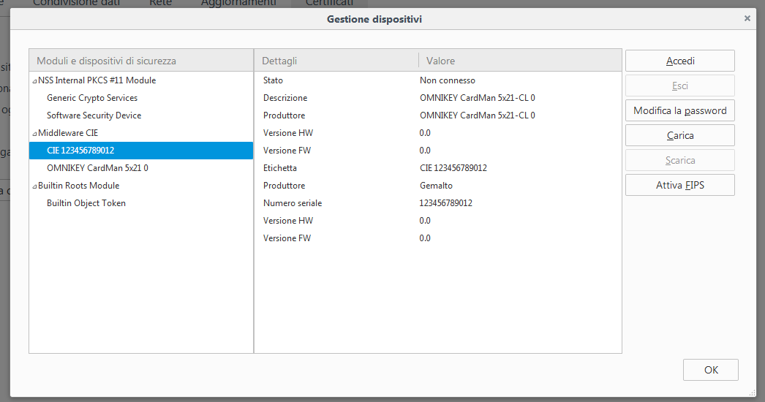

Figura 25. Configurazione di un dispositivo di sicurezza su Firefox

Per verificare la corretta installazione tornare alla scheda “Avanzate”, e, lasciando la CIE appoggiata sul lettore, cliccare su “Certificati”. Verrà richiesto il PIN della CIE. Digitare le ultime 4 cifre del PIN e premere su OK.

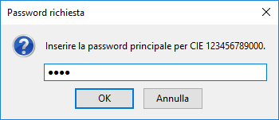

Figura 26. Accesso al dispositivo di sicurezza configurato su Firefox

Nella scheda “Certificati Personali” comparirà il certificato di autenticazione dell’utente, riconoscibile dal codice fiscale.

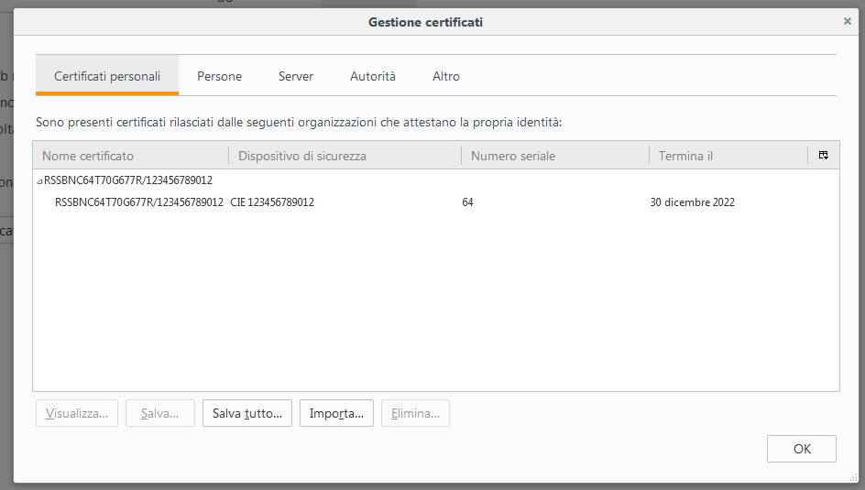

Figura 27. Accesso al dispositivo di sicurezza configurato su Firefox

La configurazione a questo punto è stata eseguita correttamente. All’avvio successivo di Firefox non sarà necessario ripetere questa operazione.

Per utilizzare la CIE nell’accesso ad un servizio erogato da una Pubblica Amministrazione, appoggiare la carta sul lettore smart card e digitare l’indirizzo del servizio a cui si vuole accedere nella barra degli indirizzi del browser Firefox.

All’avvio della connessione verrà richiesto il PIN della CIE. Inserire le ultime 4 cifre del PIN.

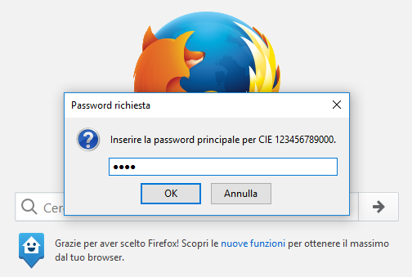

Figura 28. Accesso ad un servizio in rete con la CIE da Firefox

Verrà poi richiesto quale certificato utilizzare per l’autenticazione client. Selezionare il certificato CIE, riconoscibile dal codice fiscale del titolare, e premere OK.

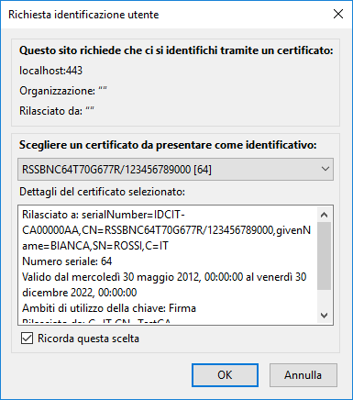

Figura 29. Accesso ad un servizio in rete da Firefox, selezione del certificato

L’applicazione dovrebbe riconoscere correttamente l’utente e consentire l’accesso al servizio desiderato.

Attenzione: nel caso in cui venga inserito un PIN errato o il PIN sia bloccato, Firefox non restituisce alcun messaggio d’errore all’utente, ma ripropone la finestra di inserimento PIN. Verificare accuratamente il PIN inserito per evitare il blocco accidentale della CIE.

Consultare il paragrafo §8.3 Sblocco per ulteriori dettagli in merito alla procedura di sblocco PIN.

## Funzionalità di Firma Elettronica Avanzata con la CIE (FEA)

Dalla versione 1.4.0 del Software CIE è possibile utilizzare l’applicazione CIE ID e il Software CIE per firmare elettronicamente mediante Firma Elettronica Avanzata, documenti digitali o file di qualunque natura. La firma elettronica calcolata con la Carta D’Identità Elettronica è a tutti gli effetti una Firma Elettronica Avanzata, disciplinata all’interno del DPCM 22/02/2013, articolo 61.

## Calcolo della FEA

Per firmare digitalmente un documento, utilizzare la funzione “Firma Elettronica” nel menu di sinistra e procedere alla selezione di una delle CIE abbinate da utilizzare.

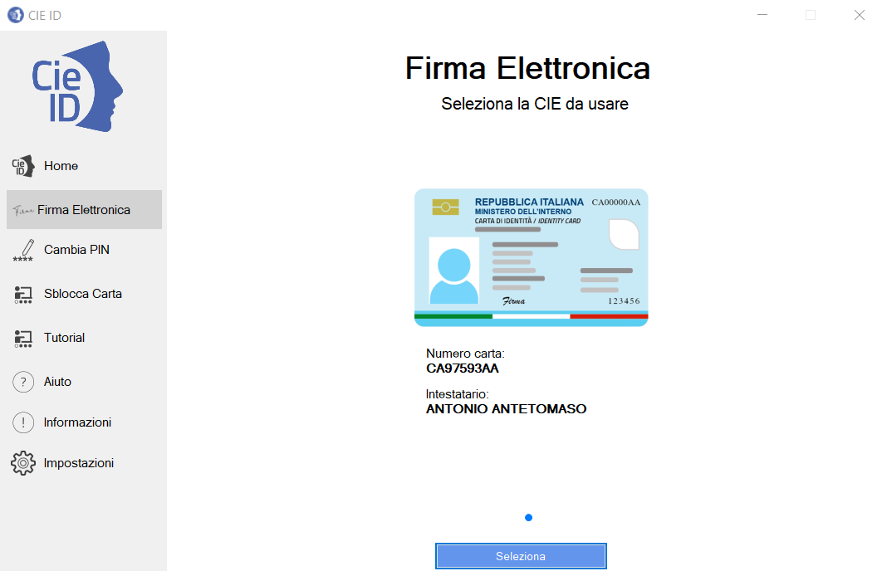

Figura 30. Home page della funzionalità di firma elettronica

Cliccare sul tasto “Seleziona” per proseguire con la seguente schermata.

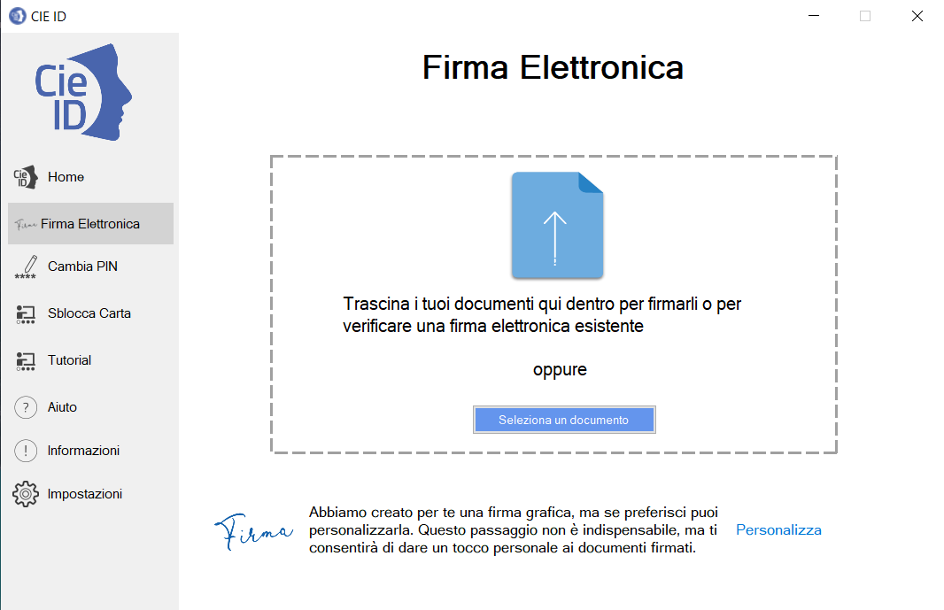

Figura 31. Selezione del documento e personalizzazione della firma

Prima di procedere è consigliabile modificare l’immagine della propria firma autografa o prendere visione di quella di default generata dall’applicativo. Per fare questo, cliccare su “Personalizza” in basso a destra.

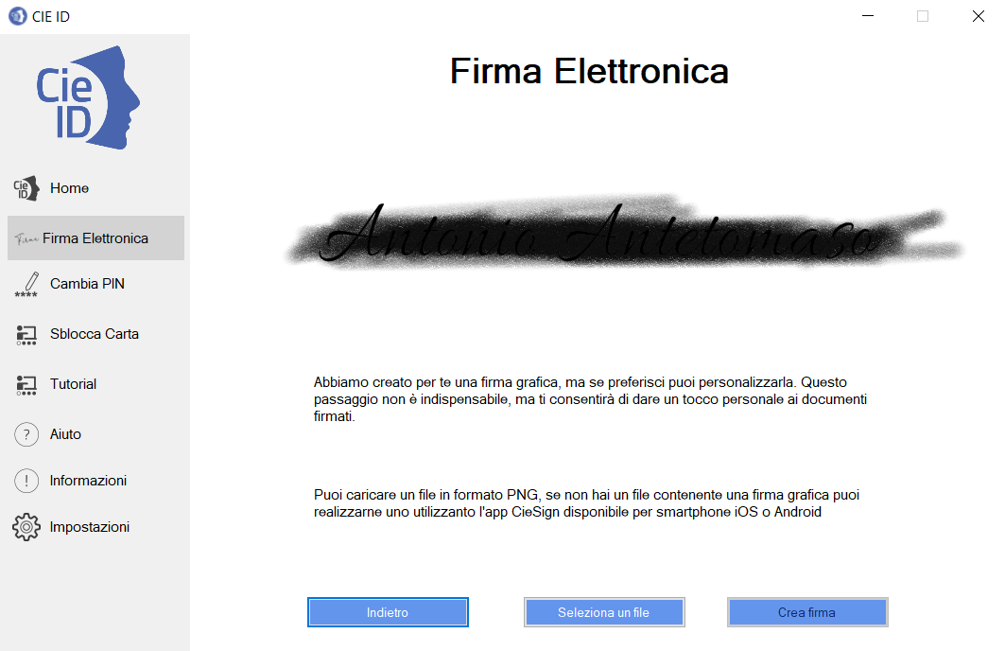

Figura 32. Modifica dell'immagine della firma

L’applicazione mostra l’immagine della firma autografa generata a partire dal nome e dal cognome della CIE selezionata per il processo di firma. È possibile caricare un’immagine da file in formato PNG, contenente l’immagine della propria firma autografa, ricavata usando uno strumento terzo. Per fare questo, cliccare “Seleziona un file” e procedere a selezionare il file PNG d’interesse. Nel caso in cui il risultato non sia soddisfacente, mediante un click sul pulsante “Crea firma” è possibile ripristinare l’immagine calcolata automaticamente da CIE ID.

Per procedere quindi con l’apposizione della firma, nella schermata principale (figura 31) caricare un documento mediante il tasto “Seleziona un documento” o trascinarlo all’interno dell’apposita area tratteggiata.

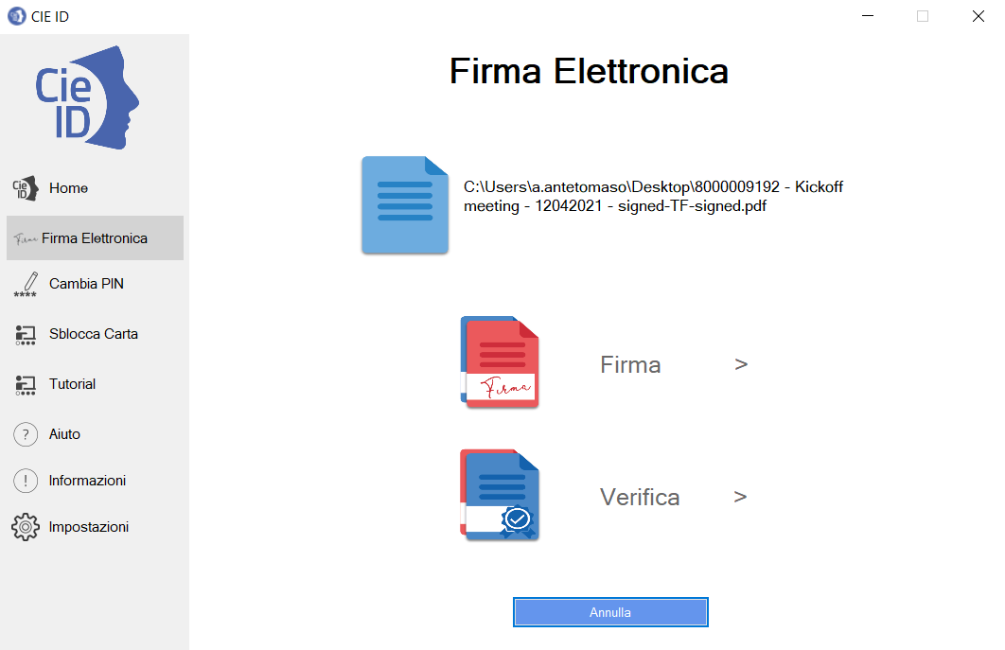

Figura 33. Firma o Verifica di un file firmato

Cliccare su Firma per proseguire con la scelta della tipologia di firma elettronica da apporre.

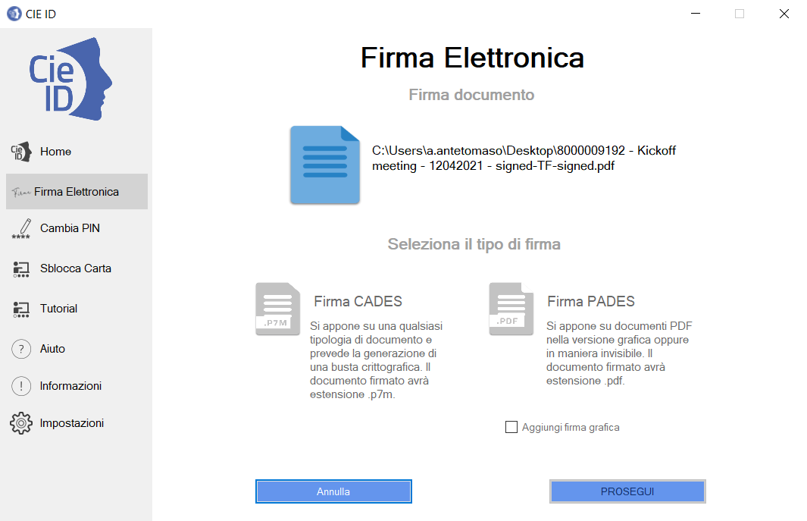

Figura 34. Selezione della tipologia di firma elettronica

Selezionare firma “CADES” se si intende produrre un file digitalmente firmato con estensione “.p7m”. Tale modalità di firma è l’unica possibile per file di un formato differente dal PDF.

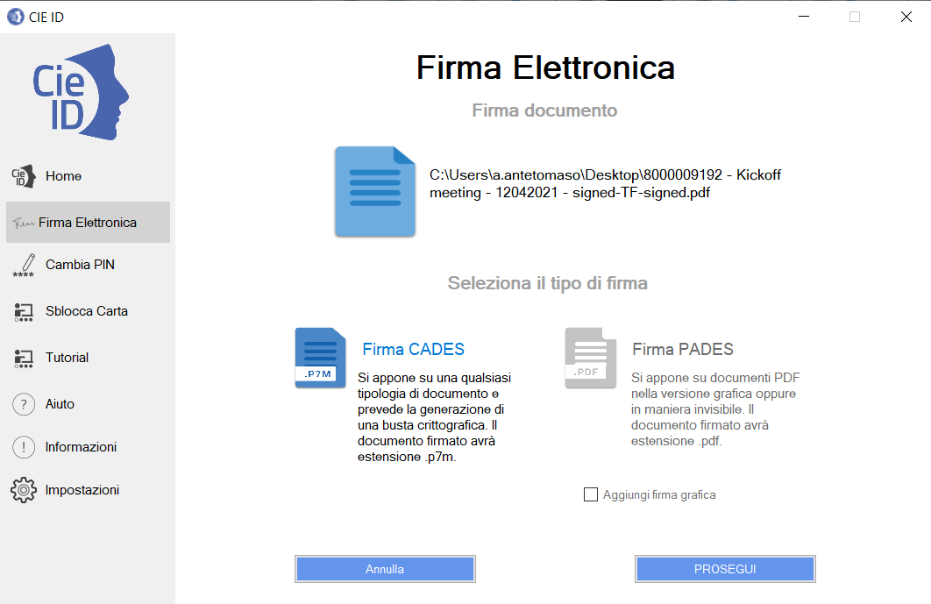

Figura 35. Firma CADES.

Selezionare firma “PADES” se si intende produrre un file PDF digitalmente firmato ed inserire la spunta sul selettore “Aggiungi firma grafica” per inserire all’interno del file PDF prodotto un elemento grafico formato dall’immagine della propria firma autografa e dalla data di firma.

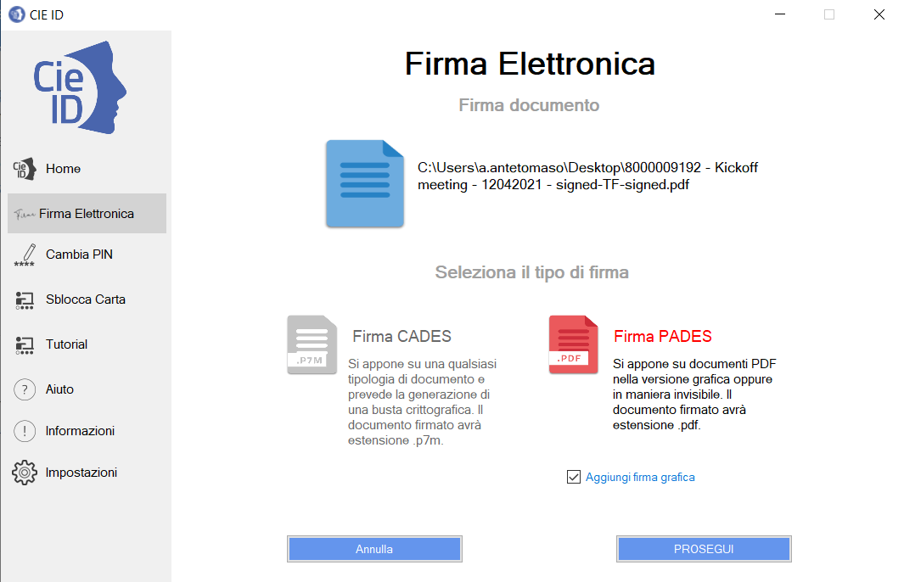

Figura 36. Firma PDF con elemento grafico

Nel caso in cui viene scelto di firmare in modalità PADES con elemento grafico, l’applicazione mostra un’anteprima del PDF caricato e chiede di posizionare la firma nel posto desiderato.

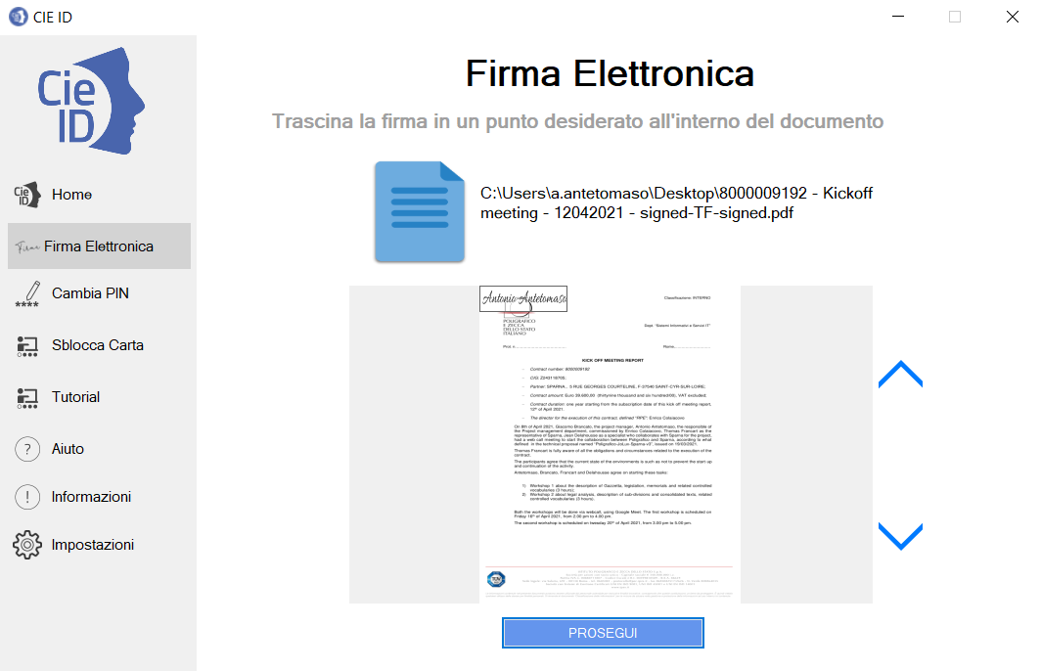

Figura 37. Posizionamento dell'elemento grafico della firma

Cliccando su Prosegui viene richiesto di immettere le ultime quattro cifre del PIN.

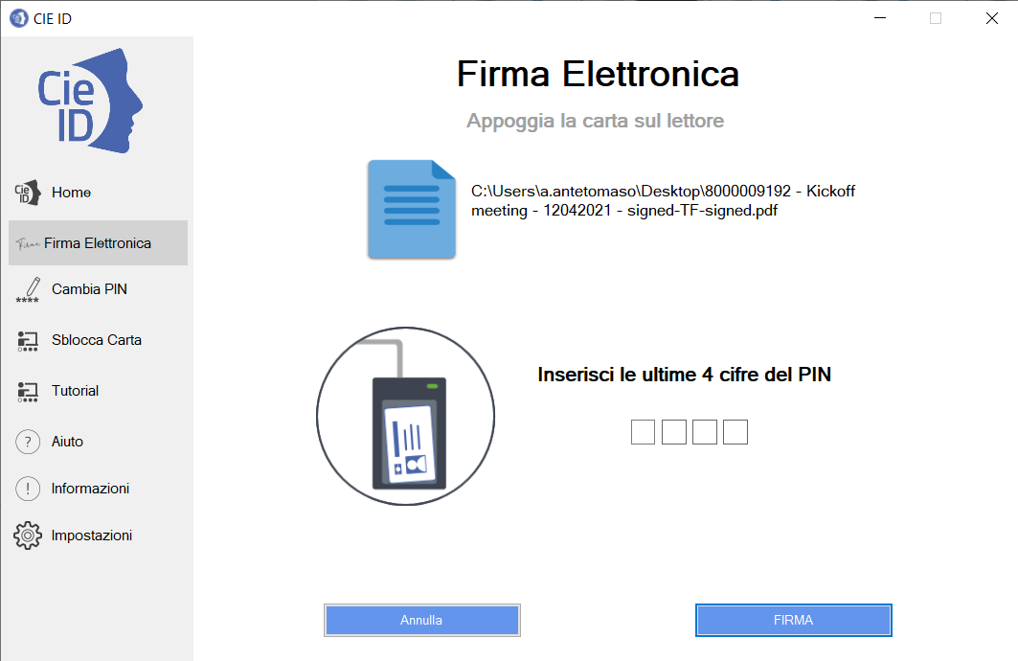

Figura 38. Immissione delle ultime quattro cifre del PIN per la firma elettronica

Viene quindi chiesto di scegliere dove salvare il file firmato. Viene proposto, come nome di default, il medesimo nome del file origine con il suffisso “-signed” ma l’utente ha la possibilità di modificarlo.

Bisogna a questo punto poggiare la CIE sul lettore e cliccare su “Salva”. Il file firmato verrà correttamente generato e salvato nella posizione indicata. Al termine verrà fornita la schermata seguente.

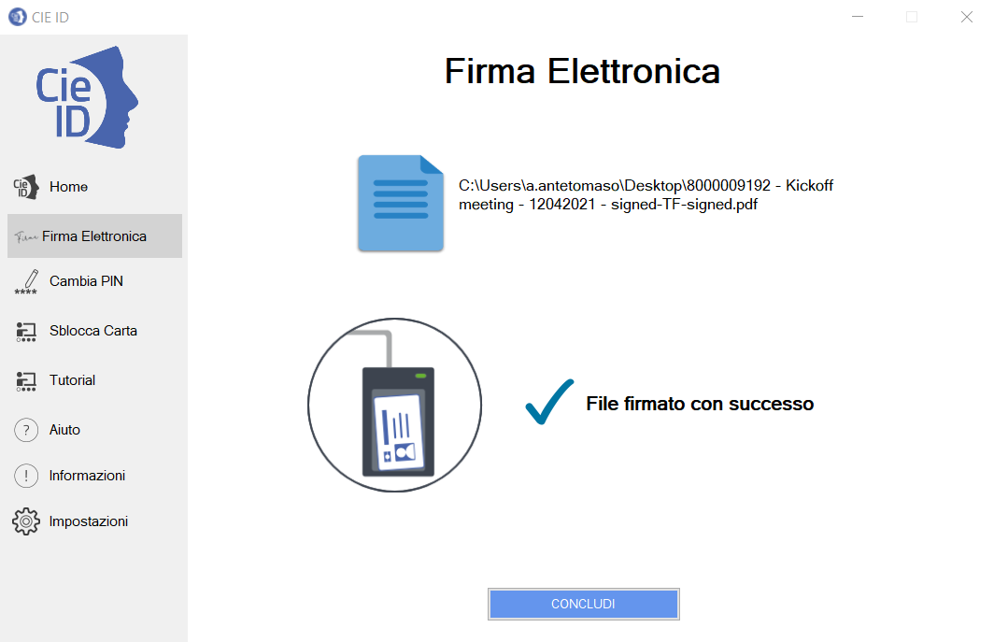

Figura 39. Fine generazione firma elettronica

Nel caso in cui si decida di controfirmare un file digitalmente firmato, la firma elettronica calcolata con la CIE verrà aggiunta all’elenco di firme digitali presenti nel file.

## Verifica di un file digitalmente firmato

CIE ID consente di verificare un file digitalmente firmato con la CIE o con un qualunque altro dispositivo di calcolo di una firma digitale qualificata, nei formati CADES o PADES.

Utilizzare la funzione “Firma Elettronica” nel menu di sinistra e procedere alla selezione di una delle CIE abbinate da utilizzare.



Figura 40. Home page della funzionalità di firma elettronica

Cliccare sul tasto “Seleziona” per proseguire con la seguente schermata.



Figura 41. Selezione del documento e personalizzazione della firma

Caricare un documento digitalmente firmato mediante il tasto “Seleziona un documento” o trascinarlo all’interno dell’apposita area tratteggiata. Dalla schermata seguente selezionare “Verifica”.



Figura 42. Firma o Verifica di un file firmato

L’applicazione procederà alla verifica del file firmato e del certificato del firmatario, dal punto di vista della credibilità e dello stato di revoca del medesimo.

Al termine fornirà l’esito dell’operazione in una apposita schermata.

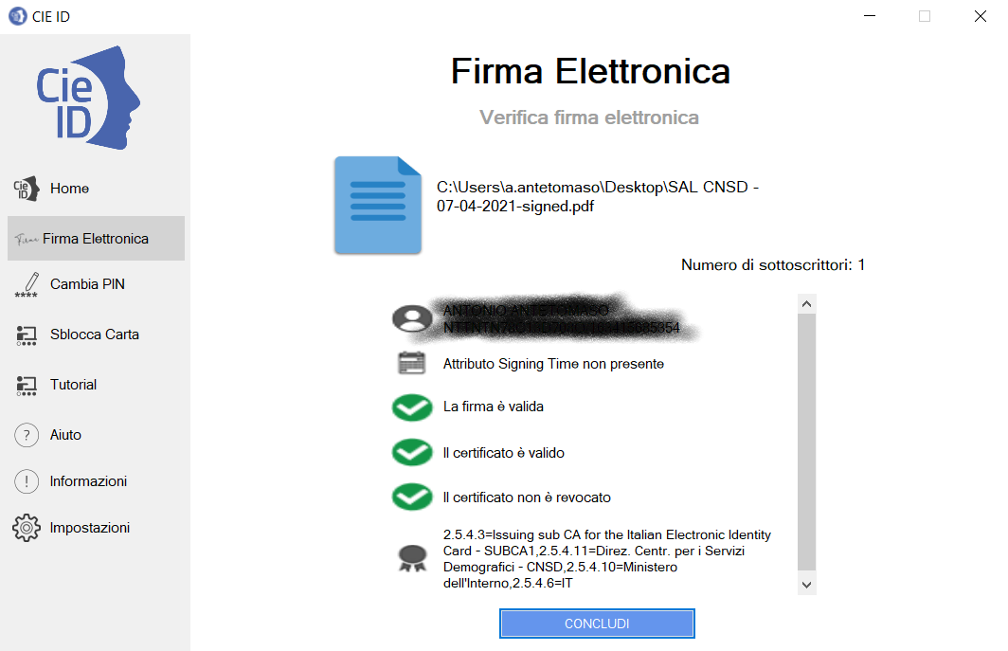

Figura 43. Esito della verifica della firma

Il servizio di verifica della firma richiede che il computer dell’utente sia connesso in rete, per verificare lo stato di revoca del certificato. Utilizzando la funzione “Impostazioni” è possibile specificare, laddove presente, i parametri per l’utilizzo di un proxy.

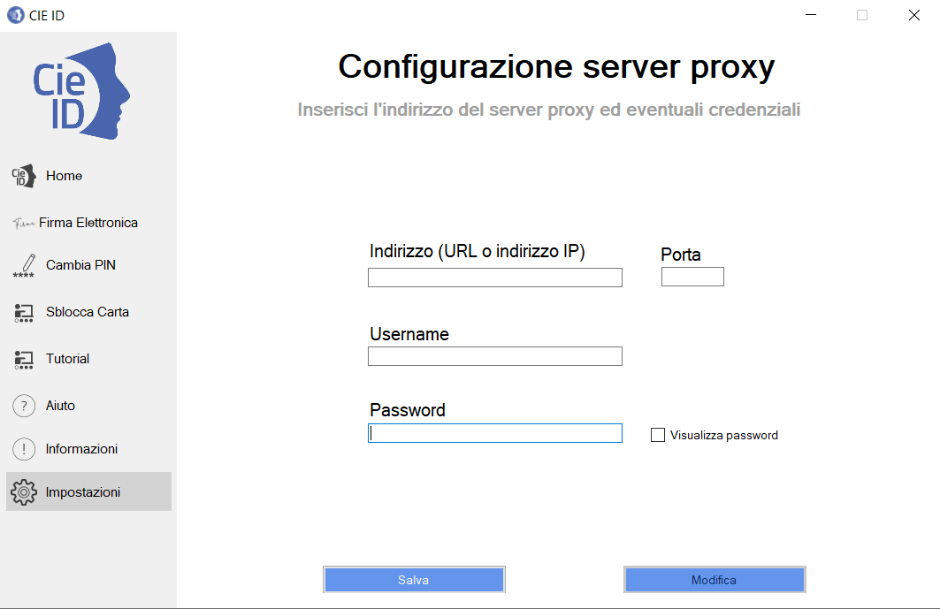

Figura 44. Configurazione di un proxy per il servizio di verifica

## Gestione del PIN utente

## Dov’è il PIN utente?

I codici PIN e PUK vengono comunicati al titolare della CIE in due parti. La prima parte durante la richiesta del documento presso gli uffici comunali. La seconda parte si trova sul foglio di accompagnamento a cui è attaccata la CIE, all’interno della busta sigillata che il cittadino riceve a casa o ritira al Comune.

Prima parte del PIN:



Figura 45. Prima metà del PIN e del PUK nella ricevuta del Comune

Seconda parte del PIN:



Figura 46. Seconda metà del PIN e del PUK nella lettera di accompagnamento della CIE.

In questo caso il PIN completo è **12345678** e il PUK è **87654321**.

In seguito all’abilitazione verranno sempre richieste **solo le ultime 4 cifre del PIN**. Nel caso in esempio **5678.**

## Cambio

Il PIN della CIE può essere modificato per intero (tutte e 8 le cifre) con un nuovo PIN che il titolare può ricordare più facilmente. Per cambiare il PIN, appoggiare la CIE sul lettore di smart card, avviare CIE ID e accedere alla sezione “Cambio PIN”:

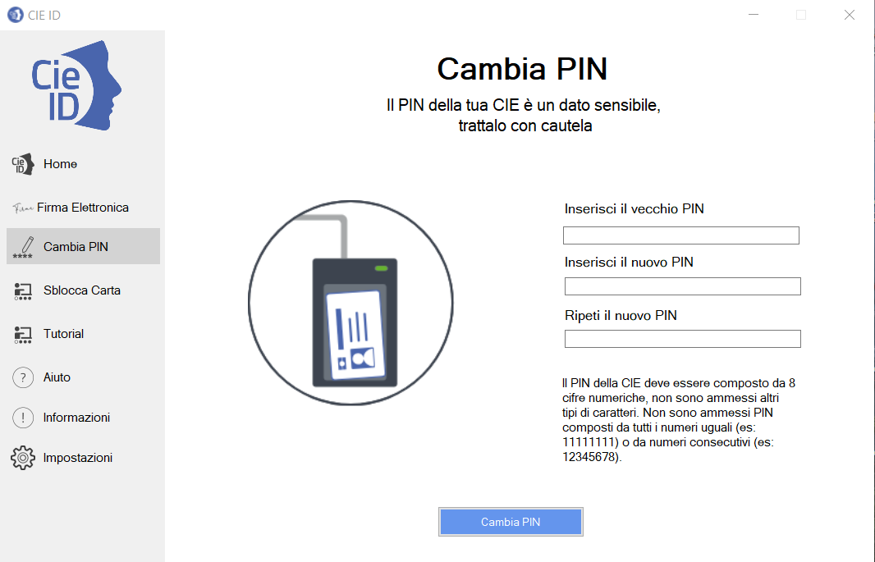

Figura 47. Cambio del PIN

Inserire tutte e 8 le cifre del PIN attuale della CIE e digitare 2 volte le 8 cifre del nuovo PIN per evitare che, a causa di errori di digitazione, il PIN venga impostato ad un valore diverso da quello desiderato; infine confermare cliccando su “Cambia PIN”.

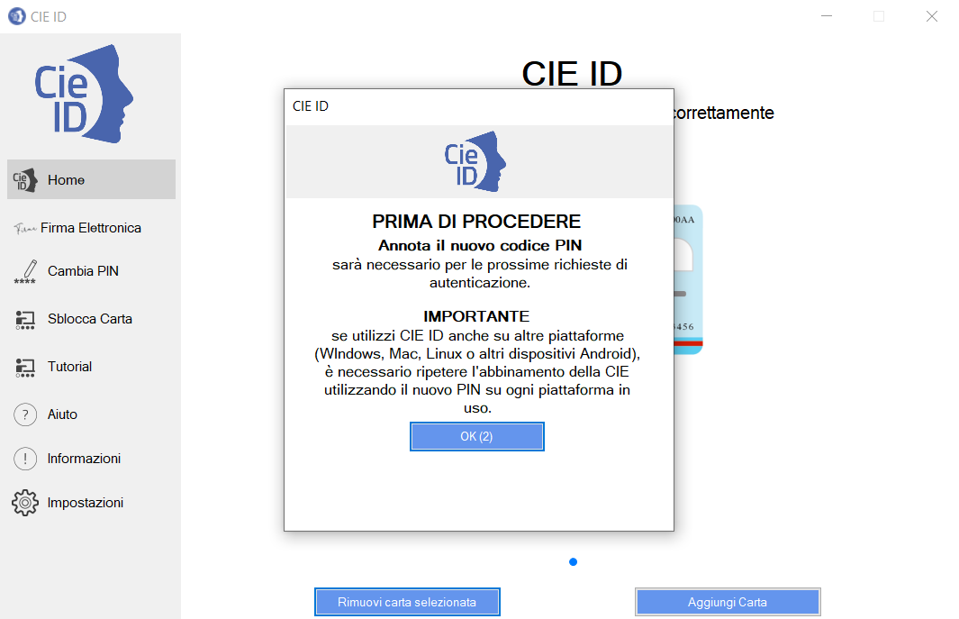

Figura 48. Cambio del PIN

Nel caso in cui la seconda digitazione del PIN non corrisponda alla prima, l’applicazione si blocca con un avviso all’utente. Se il PIN iniziale è invece digitato correttamente per due volte, avviene il cambio e viene mostrata la finestra di conferma seguente.

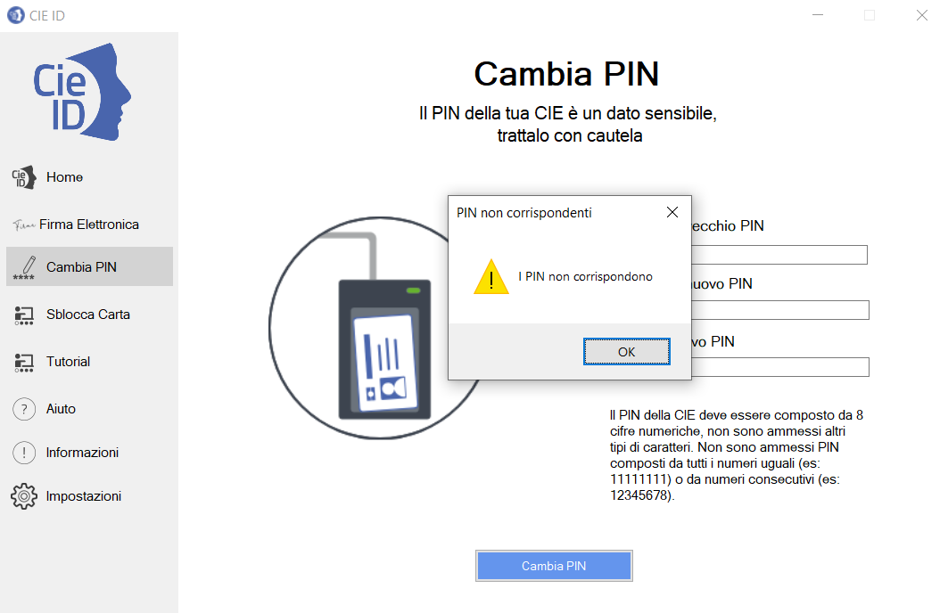

Figura 49. I PIN immessi non corrispondono

Se il PIN iniziale non corrisponde a quello digitato verrà visualizzata una schermata di errore in cui è specificato il numero di tentativi rimanenti prima di bloccare il PIN.

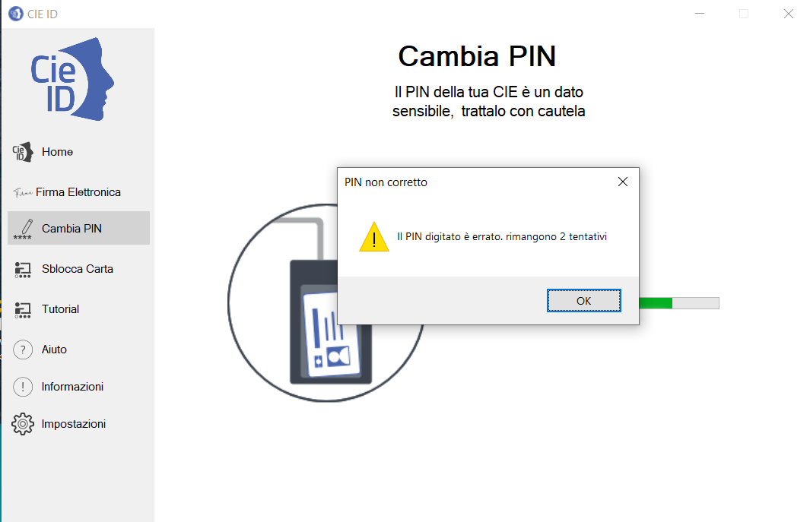

Figura 50. Il PIN è errato

In caso di blocco del PIN è necessario procedere allo sblocco tramite il PUK. Consultare il paragrafo §8.3 Sblocco per ulteriori dettagli in merito alla procedura di sblocco PIN.

## Sblocco

In caso di blocco del PIN questo deve essere sbloccato e reimpostato inserendo il PUK.

Per sbloccare una carta appoggiare la CIE sul lettore di smart card, avviare CIE ID e accedere alla sezione “Sblocca Carta”; inserire il PUK della CIE, inserire il nuovo PIN e ripeterlo per conferma:

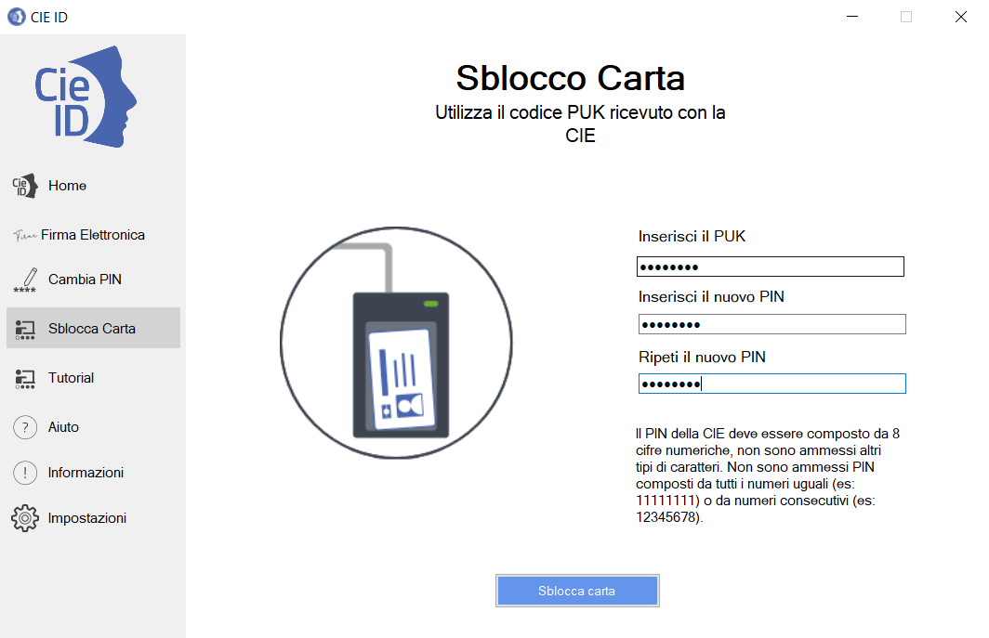

Figura 51. Sblocco del PIN con il PUK

Verranno chieste tutte le 8 cifre di un nuovo PIN. Inserire il nuovo PIN e premere OK. Il nuovo PIN deve essere digitato 2 volte per evitare che a causa di errori di digitazione esso venga impostato ad un valore diverso da quello desiderato.

Se il PUK iniziale è stato digitato correttamente, il PIN viene sbloccato e impostato al nuovo valore. All’utente viene mostrata la finestra di conferma seguente.

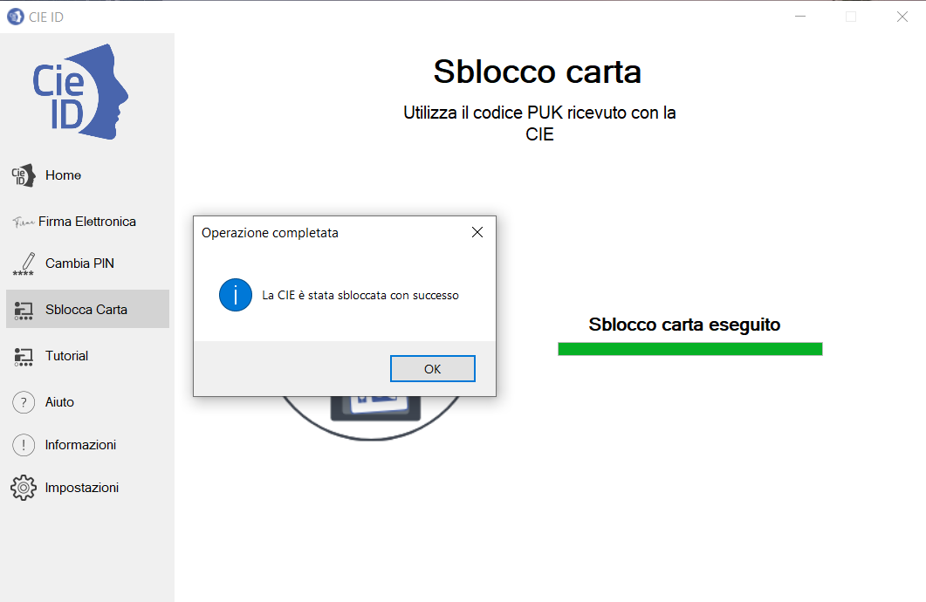

Figura 52. Sblocco del PIN con il PUK, esito

Nel caso in cui la seconda digitazione del PIN non corrisponda alla prima, l’applicazione si blocca con il medesimo avviso descritto precedentemente, che informa l’utente che i PIN immessi non corrispondono.

Se il PUK non corrisponde a quello digitato, viene visualizzata una schermata di errore in cui è specificato il numero di tentativi rimanenti prima di bloccare il PUK.

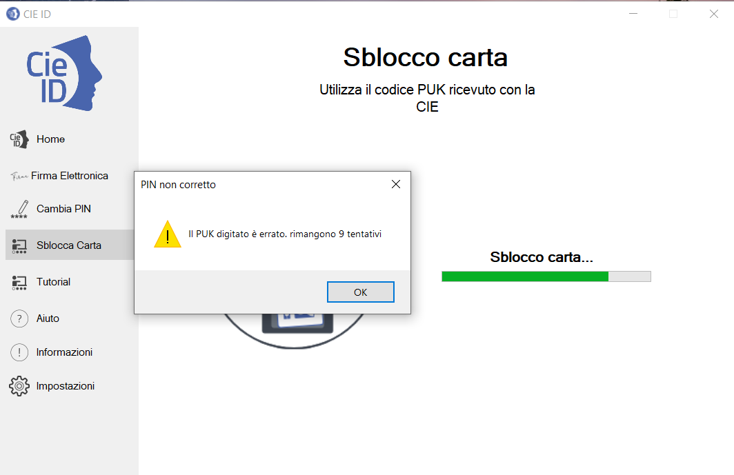

Figura 53. PUK errato

ATTENZIONE: In caso di blocco del PUK non sarà possibile procedere né al suo sblocco né a quello del PIN.